**Задания по логике для учащихся 10-11-х классов**

**Выполнила: Назмутдинова Виктория, ученица 11 класса,**

**МБОУ СОШ №7 г.Туймазы**

**Задание 1.1.**

***Решите кроссворд***

***По горизонтали:***

1. Анализ

2. Гипотеза

3. Мышление

4. Понятие

5. Термин

6. Обобщение

7. Двучленное

8. Классификация

9. Индукция

10. Аналогия

***По вертикали:***

1. Доказательство

2. Сравнение

3. Мышление

4. Синтез

5. Абстрагирование

6. Восприятие

7. Превращение

8. Суждение

9. Умозаключение

10. Обращение

**Задание 1.2.**

***Ответьте на вопросы теста***

***Ответы:***

|  |  |  |  |  |  |  |  |  |  |  |  |  |  |  |
| --- | --- | --- | --- | --- | --- | --- | --- | --- | --- | --- | --- | --- | --- | --- |
| 1. | 2. | 3. | 4. | 5. | 6. | 7. | 8. | 9. | 10. | 11. | 12. | 13. | 14. | 15. |
| 1 | 2 | 1 | 1 | 2 | 2 | 3 | 3 | 3 | 2 | 2 | 3 | 3 | 2 | 1 |

**Задание 1.3.**

***Проанализируйте текст***

**Ответ:**

Для того чтобы собирать факты и материалы для науки, мы должны руководиться известной мыслью, известным планом: для того чтобы приступить к совершению того или иного эксперимента, у нас должно быть известное соображение или рассуждение, почему мы должны произвести именно этот, а не какой-нибудь другой эксперимент.

Если бы мы стали производить эксперименты наудачу, то это не привело бы ни к каким благоприятным результатам. Этим, по справедливому замечанию Джевонса, можно объяснить «весьма малые приращения, сделанные к нашему знанию алхимиками. Многие из них были люди очень проницательные и неутомимые; труды подобных лиц длились несколько столетий, они открыли немногое; а верный взгляд на природу даёт современным химикам возможность открыть в течение года больше полезных фактов, чем сколько их было открыто алхимиками в течение многих столетий». Следовательно, не из собирания фактов наудачу создаётся наука, а из собирания, руководимого известным планом: учёный, приступающий к какому-нибудь исследованию, всегда должен приступать к нему с определённым планом. Для того чтобы иметь план, необходимо построить гипотезу.

**Задания по социологии для учащихся 10-11-х классов**

**Задание 2.1.**

***Решите кроссворд:***

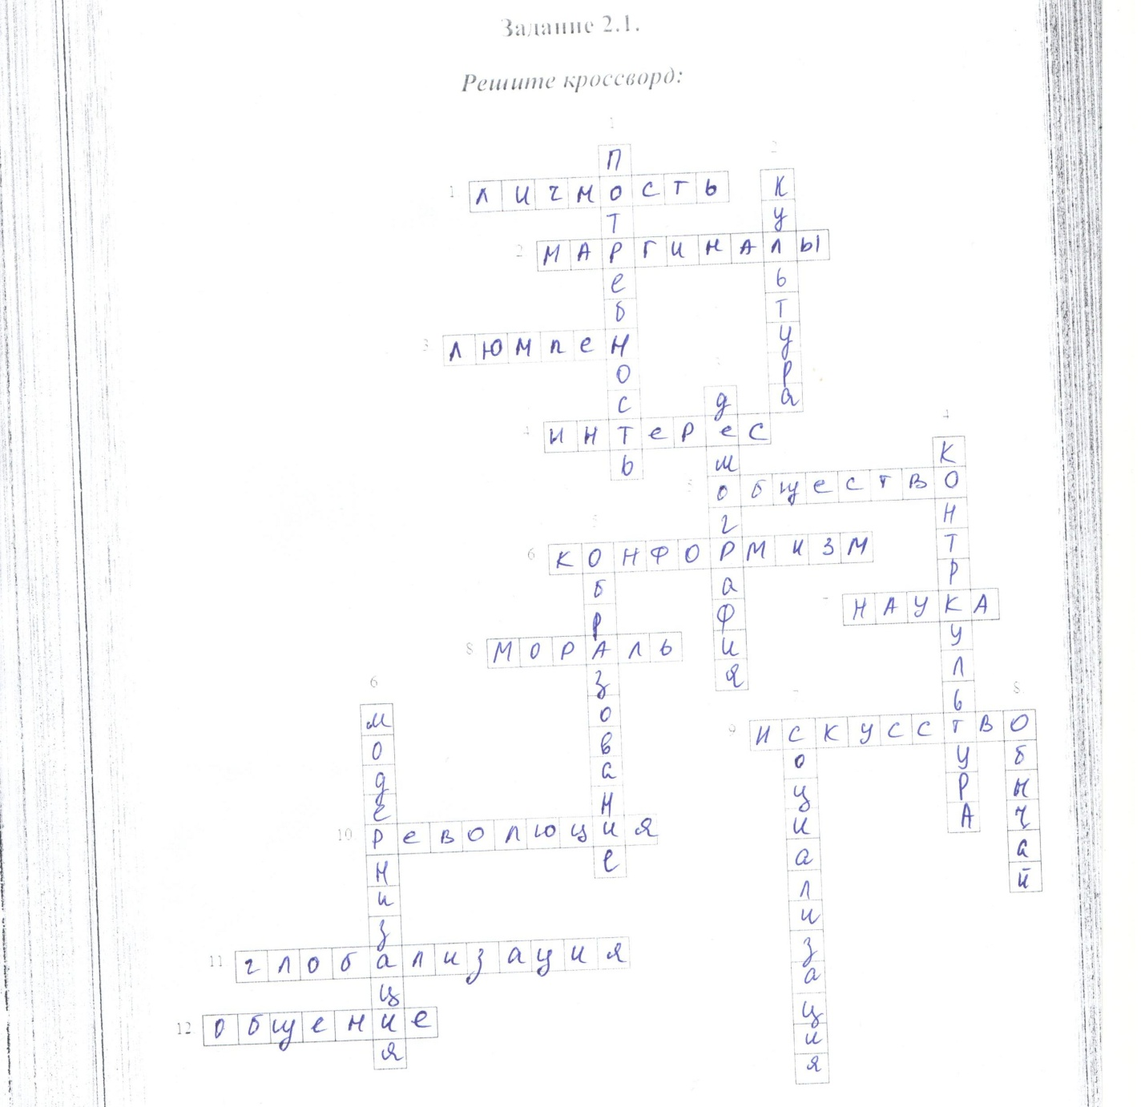

***По горизонтали:***

1. Личность

2. Маргиналы

3. Люмпен

4. Интерес

5. Общество

6. Конформизм

7. Наука

8. Мораль

9. Искусство

10. Революция

11. Глобализация

12. Общение

***По вертикали:***

1. Потребность

2. Культура

3. Демография

4. Контркультура

5. Образование

6. Модернизация

7. Социализация

8. Обычай

**Задание 2.2.**

***Ответьте на вопросы теста***

***Ответы:***

|  |  |  |  |  |  |  |  |  |  |  |  |  |  |  |
| --- | --- | --- | --- | --- | --- | --- | --- | --- | --- | --- | --- | --- | --- | --- |
| 1. | 2. | 3. | 4. | 5. | 6. | 7. | 8. | 9. | 10. | 11. | 12. | 13. | 14. | 15. |
| в | а | в | в | б | б | в | б, в | б | в | в | в | в | б | в |

**Задание 2.3.**

***Проанализируйте текст***

**Ответ:**

В повседневной жизни каждого человека нередко возникает вопрос, как правильно поступить в различных ситуациях на работе, в общественных местах, дома, в семье, или, иначе говоря, как согласовать свои поступки с интересами общества, государства, других людей. Ответ на вопрос о допустимом, желательном и должном поведении в подавляющем большинстве случаев мы получаем из сложившихся в обществе социальных норм, в которых в общей форме аккумулируется опыт многих поколений людей. Нормы – это определенные стандарты, образцы, эталоны, модели поведения участников социального общения. Без них невозможно никакое человеческое общежитие, тем более функционирование таких сложных образований, как государство, общество.

**Задания по философии для учащихся 10-11-х классов**

**Задание 3.1.**

***Решите кроссворд:***

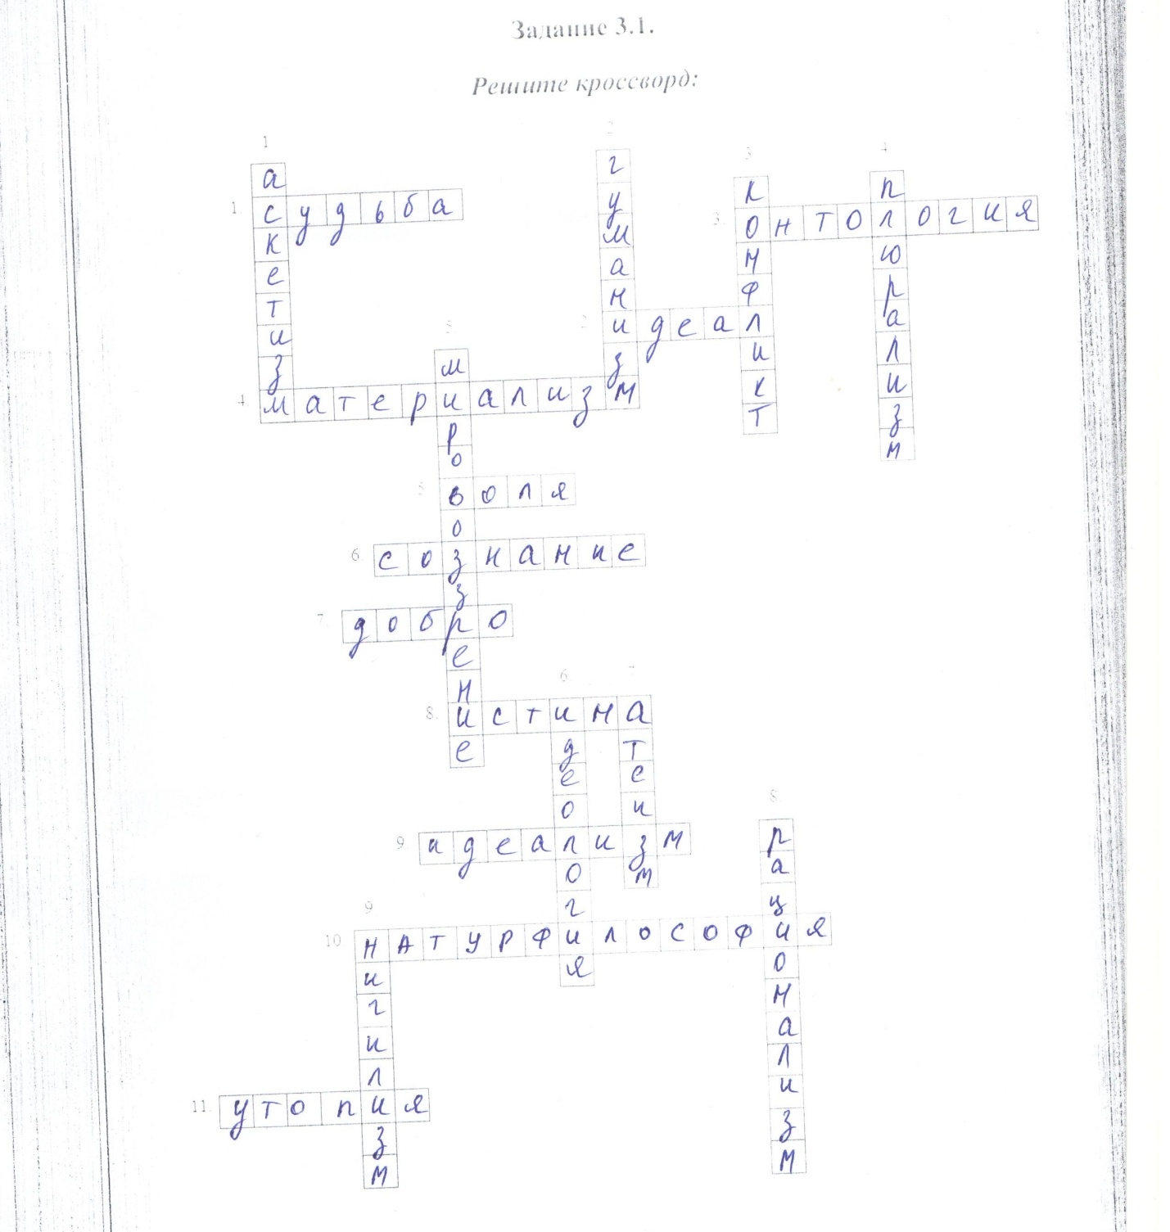

***По горизонтали:***

1. Судьба

2. Идеал

3. Онтология

4. Материализм

5. Воля

6. Сознание

7. Добро

8. Истина

9. Идеализм

10. Натурфилософия

11. Утопия

***По вертикали:***

1. Аскетизм

2. Гуманизм

3. Конфликт

4. Плюрализм

5. Мировоззрение

6. Идеология

7. Атеизм

8. Рационализм

9. Нигилизм

**Задание 3.2.**

***Ответьте на вопросы теста***

***Ответы:***

|  |  |  |  |  |  |  |  |  |  |  |  |  |  |  |
| --- | --- | --- | --- | --- | --- | --- | --- | --- | --- | --- | --- | --- | --- | --- |
| 1. | 2. | 3. | 4. | 5. | 6. | 7. | 8. | 9. | 10. | 11. | 12. | 13. | 14. | 15. |
| а | б | а | в | а | а | в | а | б | б | б | в | а | а | в |

**Задание 3.3.**

***Проанализируйте текст:***

**Ответ:**

Социальное неравенство-это неравный доступ различных социальных групп к общественным благам (деньги, власть, престиж и т.д.) Неравенство естественная черта развития любого общества. Нет обществ без социального неравенства. Существует несколько теорий происхождения социального неравенства. Одна из них теория по К. Марксу он утверждал, что неравенство возникло из-за неравного доступа различных социальных групп к общественным благам, средствам производства. Из экономического неравенства возникли и иные его формы.

**Задания по политологии для учащихся 10-11-х классов**

**Задание 4.1.**

***Решите кроссворд:***

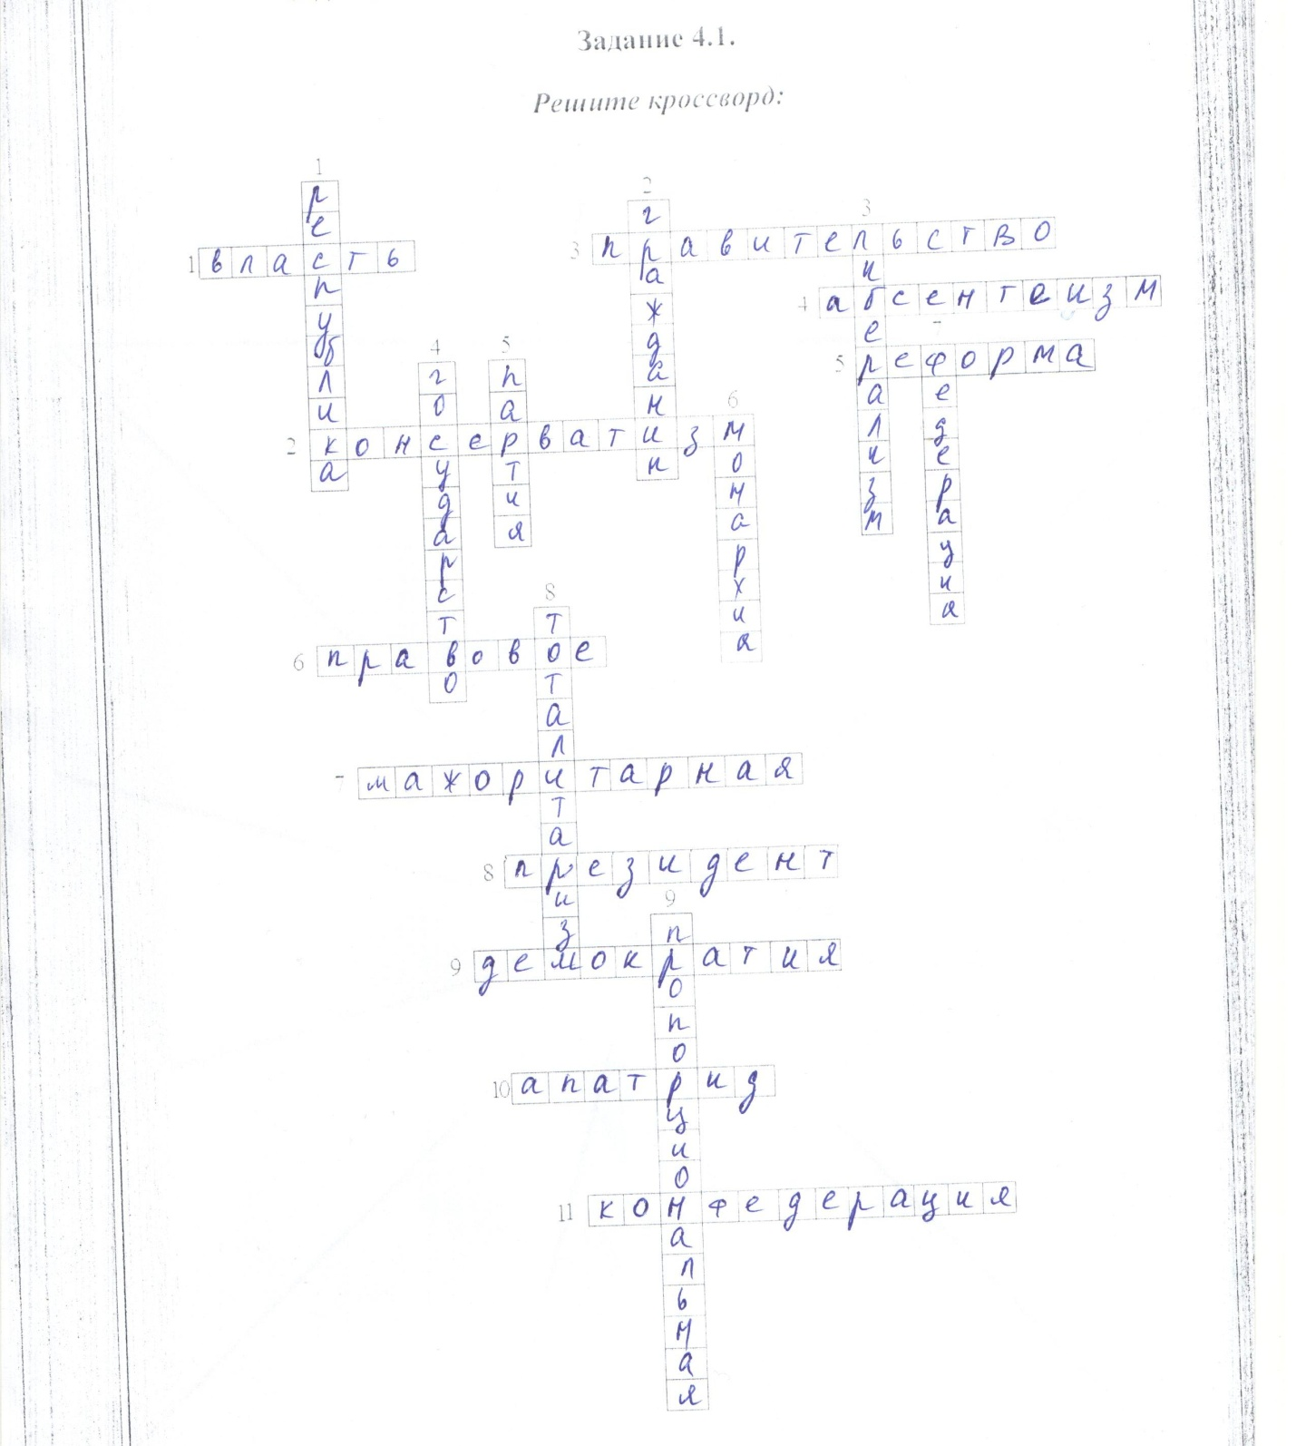

***По горизонтали:***

1. Власть

2. Консерватизм

3. Правительство

4. Абсентеизм

5. Реформа

6. Правовое

7. Мажоритарная

8. Президент

9. Демократия

10. Апатрид

11. Конфедерация

***По вертикали:***

1. Республика

2. Гражданин

3. Либерализм

4. Государство

5. Партия

6. Монархия

7. Федерация

8. Тоталитаризм

9. Пропорциональная

**Задание 4.2.**

***Ответьте на вопросы теста***

***Ответы:***

|  |  |  |  |  |  |  |  |  |  |  |  |  |  |  |
| --- | --- | --- | --- | --- | --- | --- | --- | --- | --- | --- | --- | --- | --- | --- |
| 1. | 2. | 3. | 4. | 5. | 6. | 7. | 8. | 9. | 10. | 11. | 12. | 13. | 14. | 15. |
| а | б | а | б | в | б | в | б | а | а | в | а | а | в | а |

**Задание 4.3.**

***Проанализируйте текст:***

**Ответ:**

Народовластие — волеизъявление народа в управлении государством непосредственно или через представителей, которое осуществляется свободно народом, но в соответствии с требованиями закона, его суверенной волей и интересами государства. Так же народовластие понимают как принадлежность всей полноты власти народу.

Демократия, может и должна прислушиваться к народовластию, то есть к власти народа, и в совместной совокупности и четко холодном расчете эти два термина показывают идеальное государство, где и высшие и низшие слои прислушиваются к своему и чужому мнению и пытаются найти альтернативу. И когда этот природный баланс встанет на своё место, тогда и получится идеальное государство.